Комплектование МБДОУ
2019-2020 УЧЕБНЫЙ ГОД.
Списочный состав детей по МБДОУ: 56 обучающихся.
Вторая группа ранего возраста "СОЛНЫШКО"
Воспитатель: Назарова Елена Владимировна
Помощник воспитателя: Ивасенко Валентина Васильевна
Списочный состав детей: 18 обучающихся

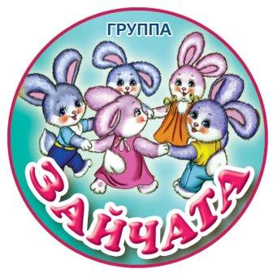 МЛАДШАЯ-СРЕДНЯЯ ГРУППА (разновозрастная) "ЗАЙЧИКИ"

Воспитатели: Сологкбова Ирина Михайловна,
Чибисова Наталья Мксимовна
Помощник воспитателя: Фридрих Надежда Владимировна
Списочный состав детей: 17 обучающихся

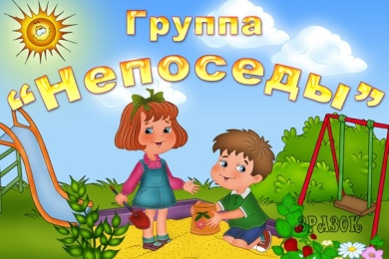 СТАРШАЯ - ПОДГОТОВИТЕЛЬНАЯ (РАЗНОВОЗРАСТНАЯ) ГРУППА "НЕПОСЕДЫ"

Воспитатели: Беликова Наталия Сергеевна,
Чибисова Наталья Максимовна
Помощник воспитателя: Мамонова Татьяна Анатольевна
Списочный состав детей: 21 обучающийхся

